Zasady oceniania
i wymagania na poszczególne stopnie z Informatyki kl. 4 (Aktualizacja 2024)

Opracowała: Elżbieta Samek

I. Ogólne zasady oceniania uczniów
- Ocenianie osiągnięć edukacyjnych ucznia polega na rozpoznawaniu przez nauczyciela postępów w opanowaniu przez ucznia wiadomości i umiejętności. Nauczyciel powinien analizować i oceniać poziom wiedzy i umiejętności ucznia w stosunku do wymagań edukacyjnych wynikających z podstawy programowej i realizowanych w szkole programów nauczania (opracowanych zgodnie z podstawą programową danego przedmiotu).
- Nauczyciel ma za zadanie:
- informować ucznia o poziomie jego osiągnięć edukacyjnych oraz o postępach w tym zakresie,
- udzielać uczniowi pomocy w samodzielnym planowaniu jego rozwoju,
- motywować ucznia do dalszych postępów w nauce,
- dostarczać rodzicom/opiekunom prawnym informacji o postępach, trudnościach w nauce oraz specjalnych uzdolnieniach ucznia.
3. Oceny są jawne dla ucznia i jego rodziców/opiekunów prawnych.
4. Na wniosek ucznia lub jego rodziców/opiekunów prawnych sprawdzone i ocenione pisemne prace kontrolne są udostępniane do wglądu uczniowi lub jego rodzicom/opiekunom prawnym w szkole podczas zebrań, a także w umówionym terminie z nauczycielem lub wychowawcą.
5. Szczegółowe warunki i sposób oceniania wewnątrzszkolnego określa statut szkoły.

II. Kryteria oceniania poszczególnych form aktywności
Ocenie podlegają: prace klasowe (sprawdziany), testy online, kartkówki, ćwiczenia praktyczne, odpowiedzi ustne, praca ucznia na lekcji, projekty oraz szczególne osiągnięcia.

1. Prace klasowe (sprawdziany) są przeprowadzane w formie pisemnej, a ich celem jest sprawdzenie wiadomości i umiejętności ucznia.
• Pracę klasową planuje się na zakończenie działu, który obejmuje treści teoretyczne.
- Uczeń jest informowany o planowanej pracy klasowej z co najmniej tygodniowym wyprzedzeniem.
- Przed pracą klasową nauczyciel podaje jej zakres programowy.
• Pracę klasową może poprzedzać lekcja powtórzeniowa.
• Zasady uzasadniania oceny z pracy klasowej, jej poprawy oraz sposób przechowywania prac klasowych są zgodne z WSO.
• Praca klasowa umożliwia sprawdzenie wiadomości i umiejętności na wszystkich poziomach wymagań edukacyjnych,
od koniecznego do wykraczającego.
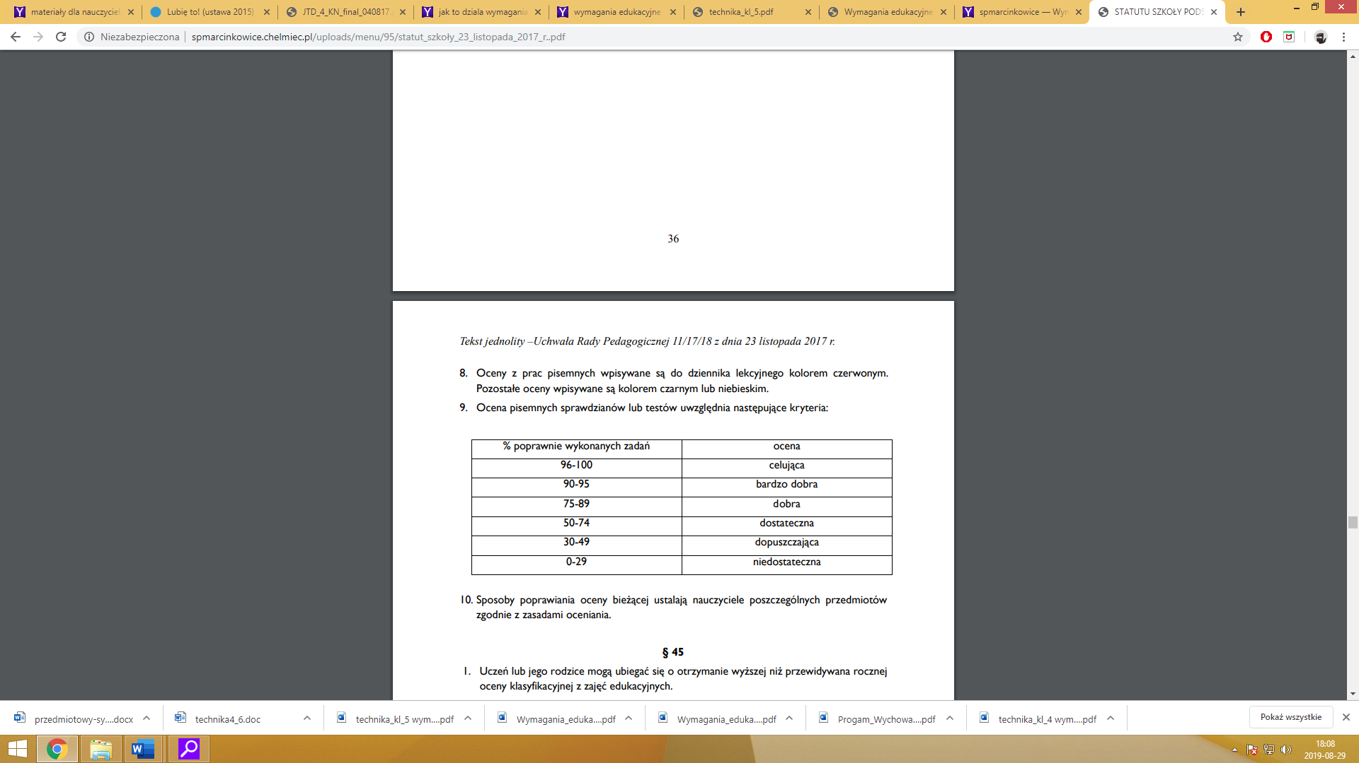
• Zasady przeliczania oceny punktowej na stopień szkolny:
2. Kartkówki są przeprowadzane w formie pisemnej, a ich celem jest sprawdzenie wiadomości i umiejętności ucznia z zakresu programowego ostatnich jednostek lekcyjnych (maksymalnie trzech).
• Nauczyciel nie ma obowiązku uprzedzania uczniów o terminie i zakresie programowym kartkówki.
• Kartkówka powinna być tak skonstruowana, aby uczeń mógł wykonać wszystkie polecenia w czasie nie dłuższym niż
15 minut.
• Kartkówka jest oceniana w skali punktowej, a liczba punktów jest przeliczana na ocenę zgodnie z w/w tabelą.
• Kartkówki przechowuje się do końca bieżącego roku szkolnego.
3. Ćwiczenia praktyczne (praca bieżąca) obejmują zadania praktyczne, które uczeń wykonuje podczas lekcji. Oceniając je, nauczyciel bierze pod
uwagę:
• wartość merytoryczną,
- stopień zaangażowanie w wykonanie ćwiczenia,
- dokładność wykonania polecenia,
• staranność i estetykę.
4. Odpowiedź ustna obejmuje zakres programowy aktualnie realizowanego działu. Oceniając ją, nauczyciel bierze pod uwagę:
• zgodność wypowiedzi z postawionym pytaniem,
• prawidłowe posługiwanie się pojęciami,
• zawartość merytoryczną wypowiedzi,
• sposób formułowania wypowiedzi.
5. Prace dodatkowe obejmują dodatkowe zadania dla zainteresowanych uczniów, prace projektowe wykonane indywidualnie lub zespołowo, przygotowanie gazetki szkolnej, wykonanie pomocy naukowych, prezentacji (np. multimedialnej). Oceniając ten rodzaj pracy, nauczyciel bierze pod uwagę m.in.:
• wartość merytoryczną pracy,
- stopień zaangażowania w wykonanie pracy,
• estetykę wykonania,
• wkład pracy ucznia,
• sposób prezentacji,
• oryginalność i pomysłowość pracy.
6. Szczególne osiągnięcia uczniów, w tym udział w konkursach przedmiotowych, szkolnych i międzyszkolnych, są oceniane zgodnie z zasadami zapisanymi w Statucie.

III. Kryteria wystawiania oceny po I semestrze oraz na koniec roku szkolnego
1. Przy wystawianiu oceny śródrocznej lub rocznej nauczyciel bierze pod uwagę stopień opanowania poszczególnych działów
tematycznych, oceniany na podstawie wymienionych w punkcie II różnych form sprawdzania wiadomości i umiejętności.
IV. Zasady uzupełniania braków i poprawiania ocen
1. Sprawdziany teoretyczne lub sprawdziany praktycznych umiejętności pracy na komputerze są obowiązkowe. Oceny z tych sprawdzianów uczniowie mogą poprawiać raz w semestrze, po uprzednim ustaleniu terminu z nauczycielem.
2. Oceny ze sprawdzianów praktycznych i teoretycznych wyższe niż ocena dopuszczająca nie podlegają poprawie.
3. Ocen z kartkówek, odpowiedzi ustnych i ćwiczeń praktycznych nie można poprawić.
4. Nauczyciel informuje ucznia o otrzymanej ocenie z bieżącej pracy bezpośrednio po jej wystawieniu.
5. Rodzice/opiekunowie prawni mogą uzyskać szczegółowe informacje o wynikach i postępach w pracy ucznia w dzienniku elektronicznym lub podczas indywidualnych kontaktów z nauczycielem (według harmonogramu spotkań).
6. Uczeń ma obowiązek uzupełnić braki w wiedzy i umiejętnościach, wynikające np. z nieobecności.
7. W przypadku ponad 50% nieusprawiedliwionych nieobecności na zajęciach, które uniemożliwiły ustalenie oceny śródrocznej lub rocznej, należy stosować przepisy ze Statutu Szkoły.
8. Sposób poprawiania klasyfikacyjnej oceny semestralnej lub rocznej reguluje Statut Szkoły i rozporządzenia MEN.
V. wymagania edukacyjne na poszczególne stopnie

Wymagania na każdy stopień wyższy niż dopuszczający obejmują również wymagania na stopień poprzedni.
Wymagania na ocenę celującą obejmują stosowanie przyswojonych informacji i umiejętności w sytuacjach trudnych, złożonych i nietypowych.

Klasa 4
Ocena
Stopień dopuszczający  Uczeń | Stopień dostateczny  Uczeń: |  | Stopień dobry  Uczeń | Stopień bardzo dobry  Uczeń:
- wymienia i stosuje zasady bezpieczeństwa obowiązujące w pracowni komputerowej,  - wyjaśnia czym jest komputer,  - wymienia elementy wchodzące w skład zestawu komputerowego,  - podaje przykłady urządzeń, które można podłączyć do komputera,  - określa, jaki system operacyjny znajduje się na szkolnym i domowym komputerze,  - odróżnia plik od folderu,  - wykonuje podstawowe operacje na plikach: kopiowanie, przenoszenie, usuwanie  - tworzy foldery i umieszcza w nich pliki,  - ustawia wielkość obrazu, tworzy proste rysunki w programie Paint bez korzystania z kształtu Krzywa,  - tworzy proste tło obrazu,  - tworzy kopie fragmentów obrazu i zmienia ich wielkość,  - wkleja ilustracje na obraz,  - dodaje tekst do obrazu,  - wyjaśnia, czym jest internet,  - wymienia zagrożenia czyhające na użytkowników internetu,  - podaje zasady bezpiecznego korzystania z internetu,  - wymienia osoby i instytucje, do których może zwrócić się o pomoc w przypadku poczucia zagrożenia,  - wyjaśnia, do czego służą przeglądarka internetowa i wyszukiwarka internetowa,  - podaje przykład wyszukiwarki i przykład przeglądarki internetowej,  - buduje w programie Scratch proste skrypty określające ruch postaci po scenie,  - uruchamia skrypty i zatrzymuje ich działanie,  - buduje w programie Scratch proste skrypty określające sterowanie postacią za pomocą klawiatury,  - buduje prosty skrypt powodujący wykonanie mnożenia dwóch liczb,  - usuwa postaci z projektu tworzonego w programie Scratch,  - używa skrótów klawiszowych służących do kopiowania, wklejania i zapisywania,  - stosuje podstawowe opcje formatowania tekstu,  - zapisuje krótkie notatki w edytorze tekstu,  - tworzy listy jednopoziomowe, wykorzystując narzędzie Numerowanie. | - wymienia najważniejsze wydarzenia z historii komputerów,  - wymienia trzy spośród elementów, z których zbudowany jest komputer,  - wyjaśnia pojęcia urządzenia wejścia i urządzenia wyjścia  - wymienia najczęściej spotykane urządzenia wejścia i wyjścia,  - podaje przykłady zawodów, w których potrzebna jest umiejętność pracy na komputerze,  - wyjaśnia pojęcia program komputerowy i system operacyjny,  - rozróżnia elementy wchodzące w skład nazwy pliku,  - porządkuje zawartość folderu,  - rysuje w programie Paint obiekty z wykorzystaniem Kształtów, zmienia wygląd ich konturu i wypełnienia,  - tworzy kopię obiektu z życiem klawisza Ctrl,  - używa klawisza Shift podczas rysowania koła oraz poziomych i pionowych linii,  - pracuje w dwóch oknach programu Paint,  - wkleja wiele elementów na obraz i dopasowuje ich wielkość,  - dodaje teksty do obrazu, formatuje ich wygląd,  - wymienia zastosowania internetu,  - stosuje zasady bezpiecznego korzystania z internetu,  - odróżnia przeglądarkę internetową od wyszukiwarki internetowej,  - wyszukuje znaczenie prostych haseł na stronach internetowych wskazanych w podręczniku,  - wyjaśnia czym są prawa autorskie,  - stosuje zasady wykorzystywania materiałów znalezionych w internecie,  - zmienia tło sceny w projekcie,  - tworzy tło z tekstem,  - zmienia wygląd, nazwę i wielkość duszków w programie Scratch,  - tworzy zmienne i ustawia ich wartości w programie Scratch,  - wymienia i stosuje podstawowe skróty klawiszowe używane do formatowania tekstu,  - wyjaśnia pojęcia: akapit, interlinia, formatowanie tekstu, miękki enter, twarda spacja,  - pisze krótką notatkę i formatuje ją, używając podstawowych opcji edytora tekstu,  - wymienia i stosuje opcje wyrównania tekstu względem marginesów,  - zmienia tekst na obiekt WordArt,  - używa gotowych stylów do formatowania tekstu w dokumencie,  - stosuje listy wielopoziomowe dostępne w edytorze tekstu. |  | - wymienia nazwy pierwszych modeli komputerów,  - określa przedziały czasowe, w których powstawały maszyny liczące i komputery,  - charakteryzuje nośniki danych i wypowiada się na temat ich pojemności,  - wyjaśnia przeznaczenie trzech spośród elementów, z których zbudowany jest komputer,  - wymienia po trzy urządzenia wejścia i wyjścia,  - wymienia nazwy trzech najpopularniejszych systemów operacyjnych dla komputerów,  - wskazuje różnice w zasadach użytkowania programów komercyjnych i niekomercyjnych,  - omawia różnice między plikiem i folderem,  - tworzy strukturę folderów, porządkując swoje pliki,  - rozpoznaje typy znanych plików na podstawie ich rozszerzeń,  - tworzy obraz w programie Paint z wykorzystaniem kształtu Krzywa,  - stosuje opcje obracania obiektu,  - pobiera kolor z obrazu,  - sprawnie przełącza się między otwartymi oknami,  - wkleja na obraz elementy z innych plików, rozmieszcza je w różnych miejscach i dopasowuje ich wielkość do tworzonej kompozycji,  - tworzy na obrazie efekt zachodzącego słońca,  - wymienia najważniejsze wydarzenia z historii internetu,  - omawia korzyści i zagrożenia związane z poszczególnymi sposobami wykorzystania internetu,  - wymienia nazwy przynajmniej dwóch przeglądarek i dwóch wyszukiwarek internetowych,  - formułuje odpowiednie zapytania w wyszukiwarce internetowej oraz wybiera treści z otrzymanych wyników,  - korzysta z internetowego tłumacza,  - kopiuje ilustrację ze strony internetowej, a następnie wkleja ją do dokumentu,  - stosuje bloki powodujące obrót duszka,  - stosuje bloki powodujące ukrycie i pokazanie duszka,  - ustawia w skrypcie wykonanie przez duszka kroków wstecz,  - określa w skrypcie losowanie wartości zmiennych,  - określa w skrypcie wyświetlenie działania z wartościami zmiennych oraz pola do wpisania odpowiedzi,  - stosuje bloki określające instrukcje warunkowe oraz bloki powodujące powtarzanie poleceń,  - stosuje skróty klawiszowe dotyczące zaznaczania i usuwania tekstu,  - wymienia podstawowe zasady formatowania tekstu i stosuje je podczas sporządzania dokumentów,  - stosuje opcję Pokaż wszystko, aby sprawdzić poprawność formatowania,  - formatuje obiekt WordArt,  - tworzy nowy styl do formatowania tekstu,  - modyfikuje istniejący styl,  - definiuje listy wielopoziomowe. | - wymienia etapy rozwoju komputerów,  - wyjaśnia zastosowanie pięciu spośród elementów, z których jest zbudowany komputer,  - klasyfikuje urządzenia na wprowadzające dane do komputera i wyprowadzające dane z komputera,  - wskazuje trzy płatne programy używane podczas pracy na komputerze i ich darmowe odpowiedniki,  - tworzy hierarchię folderów według własnego pomysłu,  - tworzy obrazy w programie Paint ze szczególną starannością i dbałością o szczegóły,  - pisze teksty na obrazie i dodaje do nich efekt cienia,  - tworzy dodatkowe obiekty i wkleja je na grafikę,  - omawia kolejne wydarzenia z historii internetu,  - dba o zabezpieczenie swojego komputera przed zagrożeniami internetowymi,  - wyszukuje informacje w internecie, korzystając z zaawansowanych funkcji wyszukiwarek,  - dodaje do projektu programu Scratch nowe duszki,  - używa bloków określających styl obrotu duszka,  - łączy wiele bloków określających wyświetlenie komunikatu o dowolnej treści,  - objaśnia poszczególne etapy tworzenia skryptu,  - sprawnie stosuje różne skróty klawiszowe używane podczas pracy z dokumentem,  - tworzy poprawnie sformatowane teksty,  - ustawia odstępy między akapitami i interlinię,  - dobiera rodzaj listy do tworzonego dokumentu.  - łączy wiele bloków określających wyświetlenie komunikatu o dowolnej treści,  - objaśnia poszczególne etapy tworzenia skryptu,  - sprawnie stosuje różne skróty klawiszowe używane podczas pracy z dokumentem,  - tworzy poprawnie sformatowane teksty,  - ustawia odstępy między akapitami i interlinię,  - dobiera rodzaj listy do tworzonego dokumentu.

